Шахматно-шашечный турнир 2023
Шахматно-шашечный батл в качестве первого этапа муниципального конкурса состоялся в нашем детском саду. В тихой интеллектуальной борьбе происходит отбор самых искрометных умов, ведь, чтобы победить в шахматах и шашках необходимо владеть тонким логическим умом. Ура победителям!!!
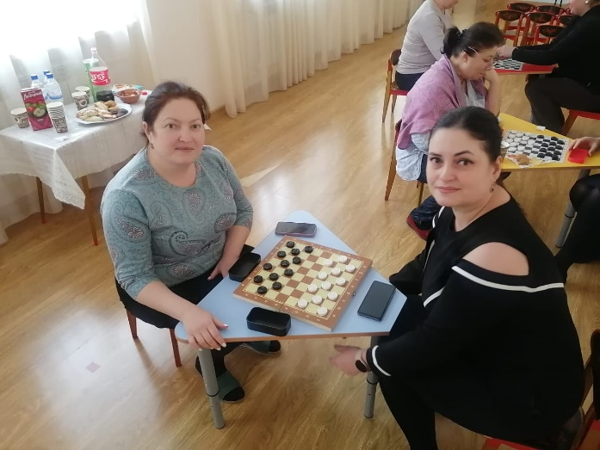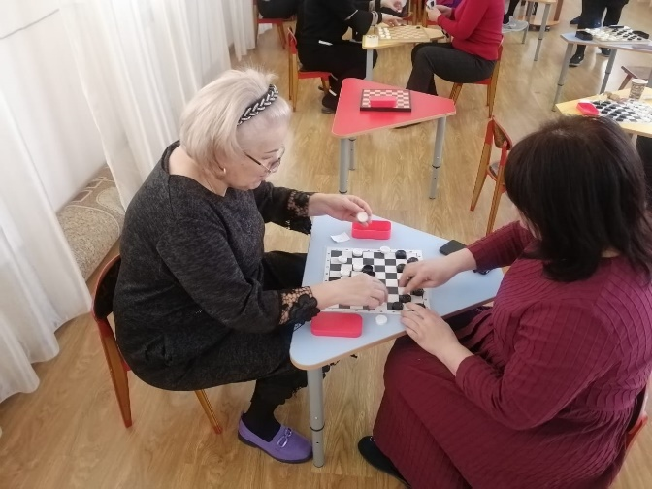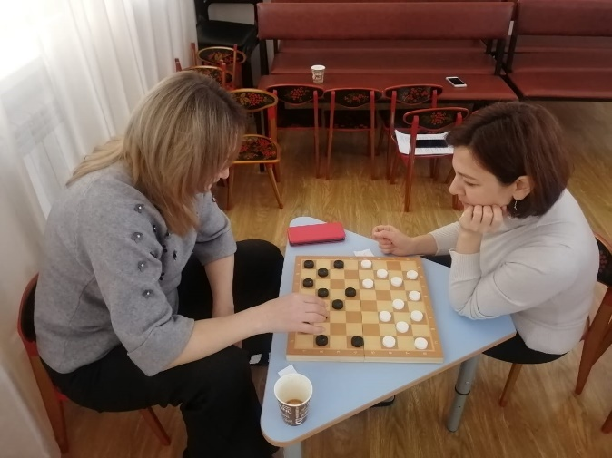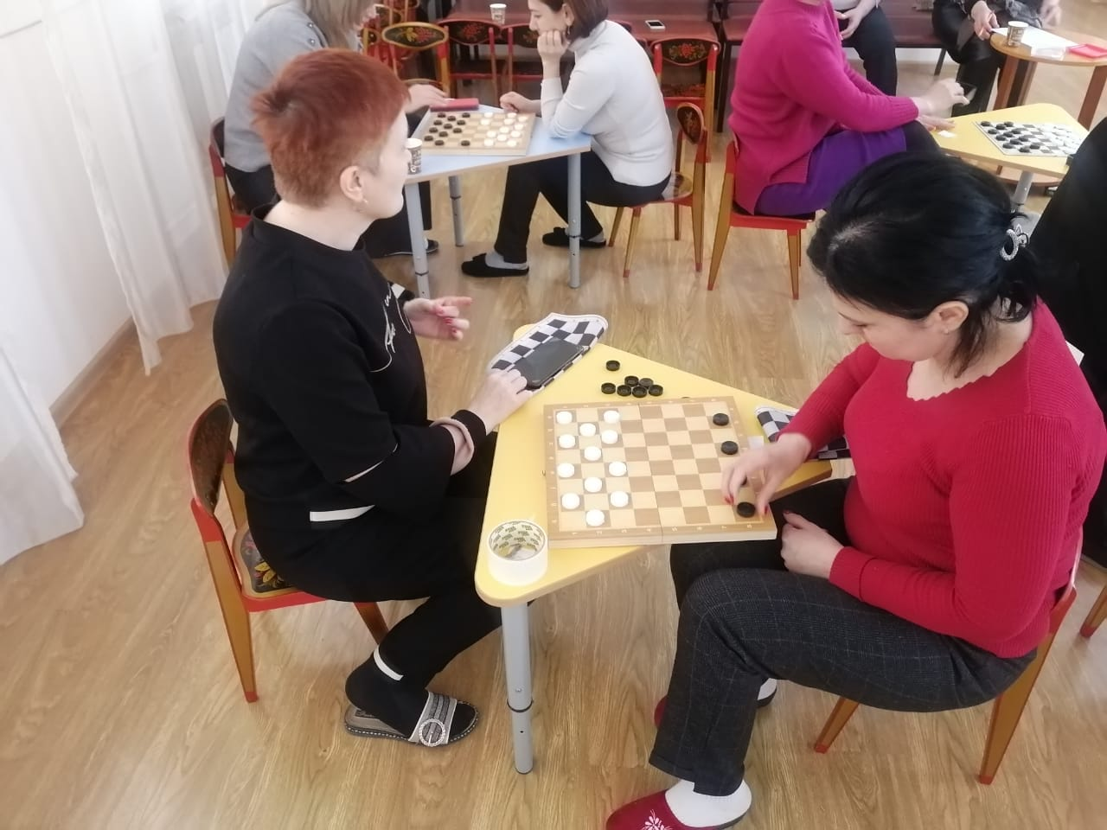
Районный Шахматно-шашечный турнир
